# Teoriuppgifter till labb 4

## Uppgift 1

**Skriv på valfritt sätt ned en lösning till ja-instansen av rollbesättningsproblemet som finns som indataexempel.**

I bilden så visar vi vilka roller(och skådespelare) får vara med för varje scen och sedan visar vi de olika kombinationer av skådespelare(skilda med en vertikal linje) för varje scen.

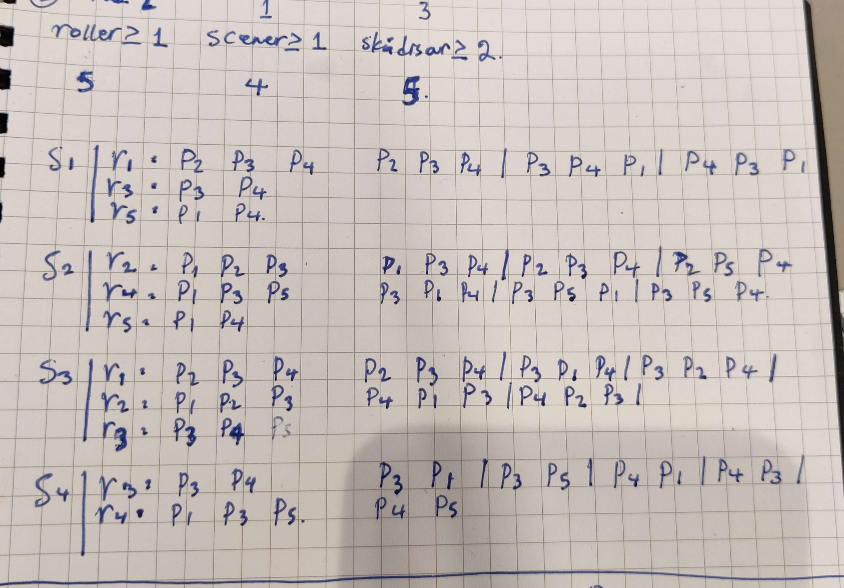

antal roller (n)

antal scener (s)

antal skådespelare (k)

… (n+s) rader

5

4

5

3 2 3 4

3 1 2 3

2 3 4

3 1 3 5

2 1 4

3 1 3 5

3 2 4 5

3 1 2 3

2 3 4

## Uppgift 2

**Visa att rollbesättningsproblemet ligger i NP.**

**Karpreduktion**: Använd polynomisk algoritm för att transformera indata av problem A till indata av problem B så att den transformerade problemet producerar samma utdata.[1]

**Enligt labbmanualen:** *“[...] En Karpreduktion transformerar en instans av ett beslutsproblem (A) till en instans av ett annat beslutsproblem (B). Programmet ska alltså som indata ta en A-instans och som utdata generera en B-instans.[...]”.*

Rollbesätttningsproblemet ligger i NP omm det finns en algoritm på polynomisk tid som visar om lösningen är korrekt eller inte.

**Vi skapar en algoritm som visar om lösningen är korrekt eller inte:**

Vi går först igenom alla scener och kollar så att inte skådespelare 1 och 2 finns i samma. Vi kollar även om inte en skådespelare förekommer fler gånger på samma scen. Om detta är uppfyllt är lösningen **korrekt** annars **falskt**. Vi kan gå igenom alla scener på **O(s**) tid och kolla alla roller på **O(n**) tid. Detta ger oss en slutlig tidskomplexitet: **O(n*s)** (polynomisk tid).

s = antalet scener

n = antalet roller

## Uppgift 3

**Förändra nej-instansen i exemplet på indata till en ja-instans. Hur många skådespelare behöver du lägga till i just detta fall?**

I just detta fall behöver vi lägga till 1 skådespelare för att förändra den till en ja-instans. Input:en ser ut på följande sätt:

| **Nej-instans** | **Ja-instans** |
| --- | --- |
| 5  5  3  3 1 2 3  2 2 3  2 1 3  1 2  3 1 2 3  2 1 2  2 1 2  3 1 3 4 *felet*  2 3 5  3 2 3 5 | 5  5  **4**  3 1 2 3  2 2 3  2 1 3  1 2 **4**  3 1 2 **4**  2 1 2  2 1 2  3 1 3 4  2 3 5  3 2 3 5 |

## 

## 

I bilden så visar vi vilka roller(och skådespelare) får vara med för varje scen och sedan visar vi de olika kombinationer av skådespelare(skilda med en vertikal linje) för varje scen.

## Uppgift 4

**Vilken är den minsta möjliga produktion som uppfyller indatakraven för rollbesättningsproblemet och som går att sätta upp? Skriv upp indata för denna produktion!**

Den minsta möjliga produktionen består av 3 skådespelare, 2 scener och 2 roller eftersom p1 och p2 kan inte vara i samma scen och vi behöver ha minst två skådespelare i varje scen. Indata för denna produktion kan se ut på följande sätt:

2

2

3

3 1 2 3

3 1 2 3

2 1 2

2 1 2

De möjliga kombinationer av skådespelare för båda scener som vi kan få med input:en ovan är P1 P3 | P2 P3 | P3 P1 | P3 P2

## 

## 

## Uppgift 5

**Tänk dig en instans där rollerna är indelade i två grupper, ungefär som i matchningsproblemet, där rollerna aldrig förekommer i samma scener som roller ur samma grupp. Hur många skådespelare behövs då?**

Om vi utgår från den minsta möjliga produktion som i uppgift 4 så behövs det **3 skådespelare** därför att skådespelare 1 och skådespelare 2 inte får vara i samma scener. Och eftersom scenerna inte ska ha mindre än två skådespelare måste det finnas en tredje skådespelare. Så skådespelare 1 och 2 får vara i första gruppen och skådespelare 3 får vara i andra gruppen.

## 

## Uppgift 6

**Anta att film a innehåller en scen med rollerna 4, 7 och 12 medan film b har tre scener med rollerna 4 och 7, 7 och 12 samt 4 och 12. Om alla övriga villkor är identiska mellan filmerna - kommer svaren då att bli likadana? Varför/varför inte?**

**Film a:**

En scen:

Scen 1: 4, 7, 12

I film a kan inte samma skådespelare spela roll 4, 7 och 12.

**Film b:**

Tre scener:

Scen 1: 4, 7

Scen 2: 7, 12

Scen 3: 4, 12

I film b kan inte samma skådespelare spela roll 4 och 7, 7 och 12 samt 4 och 12 (4, 7 och 12).

Ja, svaren är då likadana. Alla kombinationer är möjliga i båda fallen.

1. <https://en.wiktionary.org/wiki/Karp_reduction>